



2018年江苏省录用公务员考试
《行政职业能力测验》真题卷（B类）

公考通网校
www.chinaexam.org

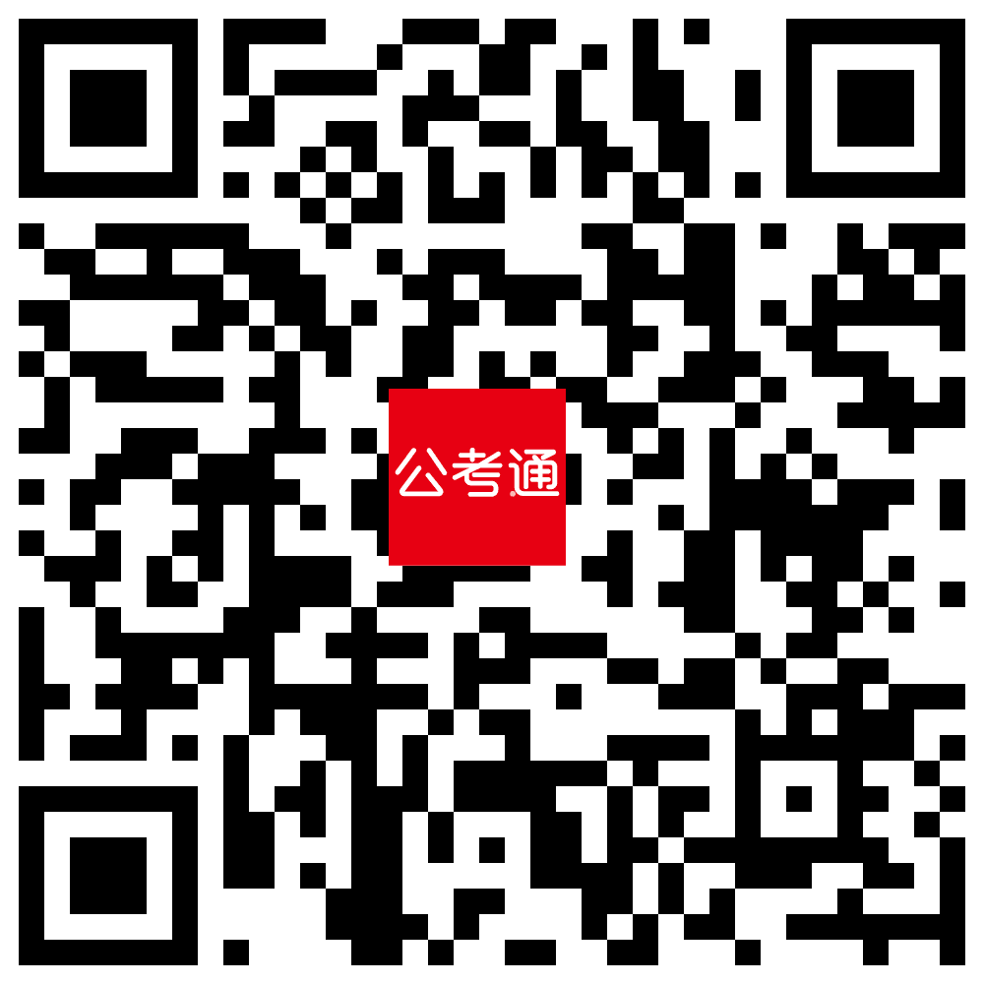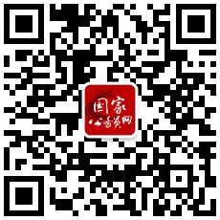
公考通APP 微信公众平台



